Шеф в школе

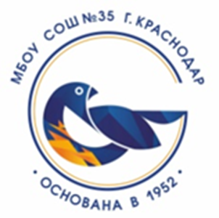
А знаете ли Вы, что Российское движение школьников (РДШ) совместно с шеф-поваром Константином Ивлевым запустили Всероссийский конкурс «РДШеф моего региона» на соискание должности помощника знаменитого шеф-повара по проекту «Шеф в школе».
Напомним, проект «Шеф в школе» Российское движение школьников запустило осенью 2020 года с целью выяснить реальное положение дел в школьном питании и предложить ряд решений. К участию в проекте РДШ привлекло знаменитого шеф-повара Константина Ивлева, который создал свой вариант школьного меню.
30 ноября в школе № 17 города Одинцово прошла пресс-конференция, посвященная старту нового проекта Российского движения школьников (РДШ) «Шеф в школе: Перезагрузка школьного питания». Исполнительный директор РДШ Ирина Плещева и известный шеф-повар Константин Ивлев представили совместный проект, который полностью меняет подход к школьному питанию. Задача проекта объединить на одной площадке детей, родителей, руководителей школ и экспертное сообщество и провести полную перезагрузку школьных столовых.
Предпосылкой для создания проекта стали обращения по вопросам школьного питания детей и родителей.
Вместе с активистами РДШ Константин Ивлев разработает современную, привлекательную для детей и приемлемую для школ концепцию питания: меню завтраков и обедов, актуальные и удобные для современной школы форматы подачи еды и сервировки. Читайте подробности в интервью Константина на радио «Комсомольская правда»: vk.cc/aC2I7B.
РДШ в нашей школе представляет 8 «Г» класс. По вопросам участия и вступления в ряды его членов обращайтесь к лидеру Анастасии Алипа.
